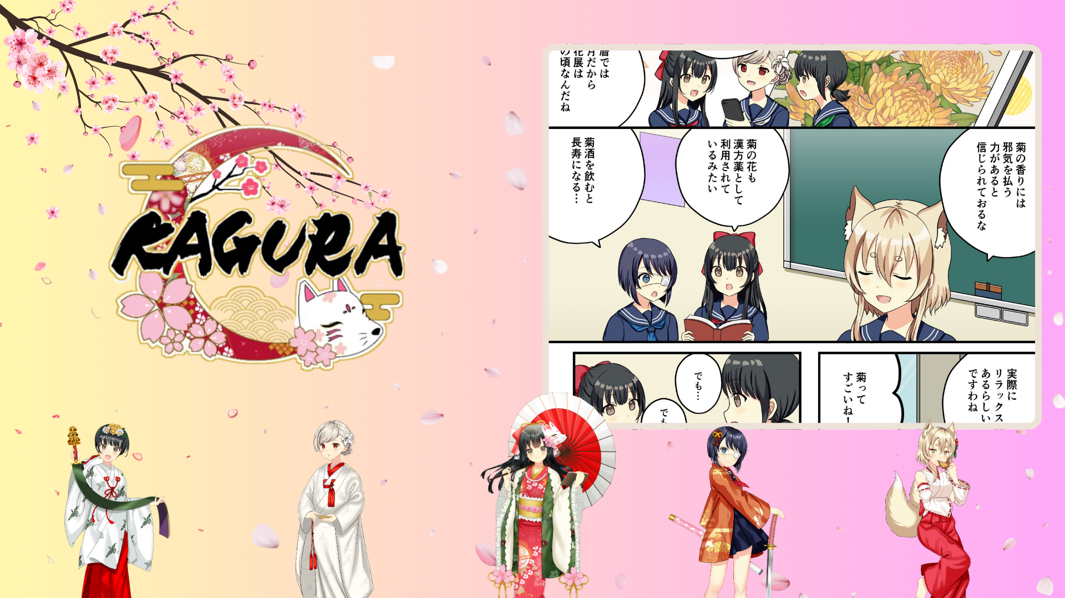

**KAGURA Episódio 26: "Choyo no Sekku" lançado!**

**\*\*O mais recente episódio, Episódio 26 "Choyo no Sekku", foi lançado.\*\***

**Este episódio foca no Choyo no Sekku, um festival tradicional japonês, explorando o poder das flores de crisântemo e diversos costumes associados a essa celebração. Ele aprofunda a compreensão da cultura japonesa.**

# O que é Choyo no Sekku?

O Choyo no Sekku é um dos cinco festivais sazonais, realizado no nono dia do nono mês no calendário lunar (cerca de outubro no calendário moderno). É conhecido como um dia para admirar os crisântemos, beber saquê de crisântemo, afastar os maus espíritos e orar por longevidade.

# Evento especial em andamento no aplicativo Smapoke!

Para comemorar o lançamento do Episódio 26 de KAGURA "Choyo no Sekku", uma tarefa especial está disponível no aplicativo Smapoke!

🔗 Link da Tarefa: [https://www.smapocke.app/list/open_event](https://www.smapocke.app/list/open_event)

⏰ Prazo: 1 de outubro de 2024

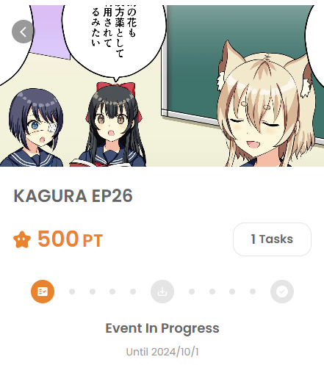

# Não perca as últimas notícias de KAGURA!

Novos episódios de KAGURA são lançados regularmente. Fique atualizado sobre essa série, que oferece uma maneira divertida de aprender sobre a cultura e tradições japonesas, seguindo as contas oficiais de redes sociais.

**📢 Para as últimas informações, confira os links a seguir**

* Conta oficial do X de KAGURA: [https://x.com/kagurajpn](https://x.com/kagurajpn)
* Conta oficial do X de JAPAN DAO: [https://twitter.com/japandaojp](https://twitter.com/japandaojp)
* Discord oficial do JAPAN DAO: [https://discord.com/invite/japandao](https://discord.com/invite/japandao)